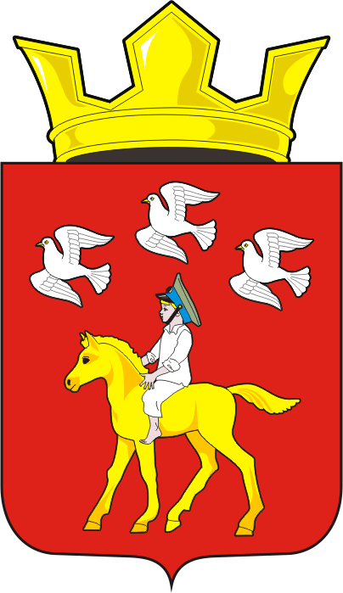

СОВЕТ ДЕПУТАТОВ МУНИЦИПАЛЬНОГО ОБРАЗОВАНИЯ
ЧЕРКАССКИЙ СЕЛЬСОВЕТ САРАКТАШСКОГО РАЙОНА
ОРЕНБУРГСКОЙ ОБЛАСТИ
ТРЕТЬЕГО СОЗЫВА

РЕШЕНИЕ
Внеочередного тридцать пятого заседания Совета депутатов
муниципального образования Черкасский сельсовет
третьего созыва

24 сентября 2019 года № 180

Об индексации заработной платы работников администрации Черкасского сельсовета Саракташского района Оренбургской области

В соответствии с Указом Губернатора Оренбургской области от 07.08.2019 № 359-ук «Об индексации заработной платы», статьей 24 Устава муниципального образования Черкасский сельсовет Саракташского района Оренбургской области, решением Совета депутатов сельсовета от 15 марта 2016 года № 115 «Об утверждении Положения о порядке оплаты труда лиц, замещающих муниципальные должности и должности муниципальной службы муниципального образования Черкасский сельсовет Саракташского района Оренбургской области», в целях обеспечения социальных гарантий работникам администрации Черкасского сельсовета Саракташского района Оренбургской области

Совет депутатов Черкасского сельсовета

Р Е Ш И Л :

1.Проиндексировать с 1 октября 2019 года на 4,3 процента:
1.1.Размеры должностных окладов лиц, замещающих муниципальные должности и лиц, замещающих должности муниципальной службы муниципального образования Черкасский сельсовет Саракташского района Оренбургской области, установленные решением Совета депутатов района от 15 марта 2016 года № 115 «Об утверждении Положения о порядке оплаты труда лиц, замещающих муниципальные должности и должности муниципальной службы муниципального образования Черкасский сельсовет Саракташского района Оренбургской области».
1.2.Размеры должностных окладов работников, замещающих должности, не отнесенные к должностям муниципальной службы, осуществляющих техническое и обслуживающее обеспечение деятельности муниципальных служащих, установленные постановлением администрации Черкасского сельсовета Саракташского района от 13.10.2008 № 101-р «Об утверждении Положения о премировании и материальных выплатах работникам муниципального образования Черкасский сельсовет Саракташского района Оренбургской области».
2.Установить, что при повышении окладов, предусмотренных подпунктами 1.1.-1.2. пункта 1 настоящего решения, размеры месячных должностных окладов подлежат округлению до целого рубля в сторону увеличения.
3.Финансирование расходов, связанных с реализацией настоящего решения, осуществить в пределах средств бюджета на 2019 год, предусмотренные главным распорядителем средств бюджета.
4. Бухгалтеру администрации штатное расписание представить на согласование в финансовый отдел администрации Саракташского района не позднее 5 дней после вступления в силу настоящего решения.
5. Контроль за исполнением данного решения возложить на постоянную комиссию по бюджетной, налоговой и финансовой политике, собственности и экономическим вопросам, торговле и быту (Айдамирова В.А).
6.Настоящее решение вступает в силу после дня его обнародования и подлежит размещению на официальном сайте Черкасского сельсовета в сети «Интернет».

Председатель Совета депутатов,
Глава муниципального образования Т.В. Кучугурова

Разослано: депутатам, постоянной комиссии, бухгалтерии, в дело.

